CARLISLE® Attikaablauf mit RESITRIX-Manschette

CARLISLE® CM Europe

Eigenschaften

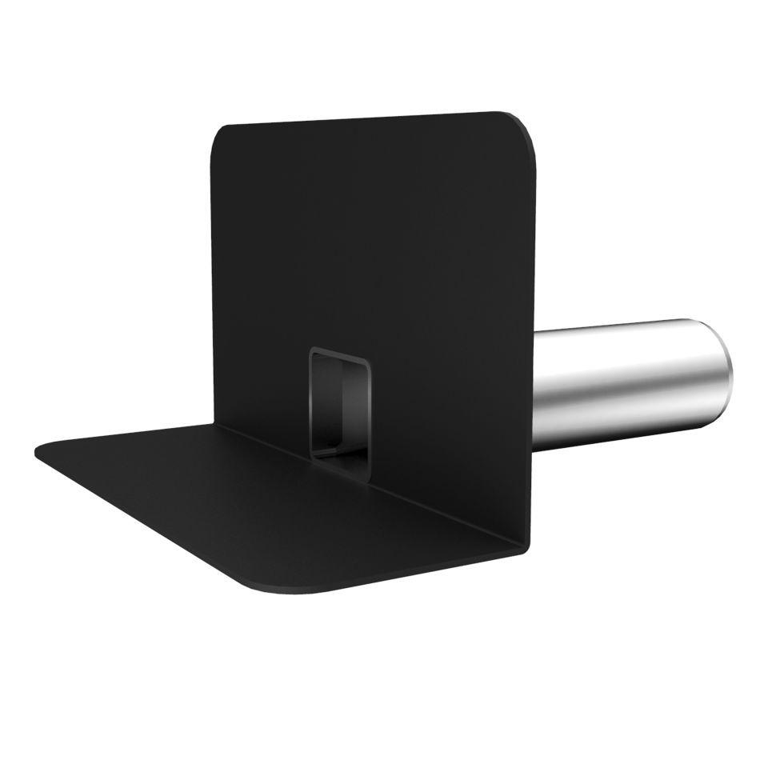

Produkt

Ablaufkörper

Werkstoff

Edelstahl

Länge (mm)

400,00 - 600,00

Stutzen-Ausführung

waagerecht

Nennweite DN

50,00 - 90,00